PD pasportizace a odstranění části Závlahy Metuje – foto ze dne 1. 4. 2021

Příklady závlahových kanálů:
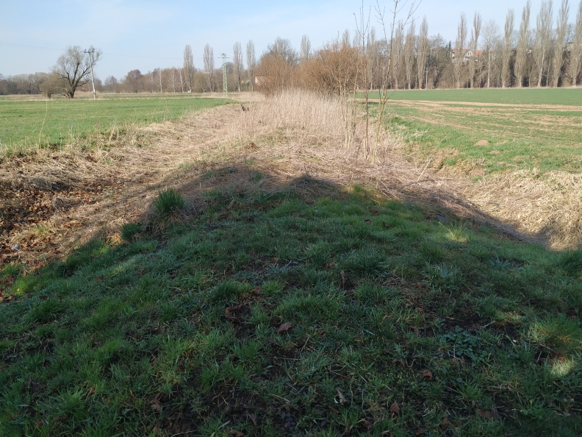
závlahové kanály
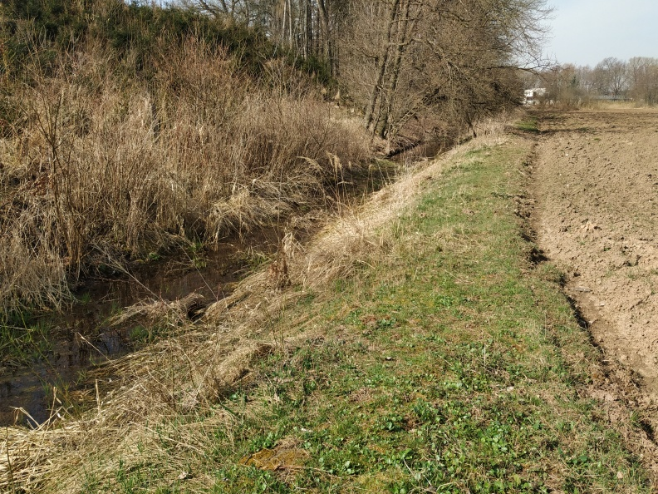
závlahový kanál
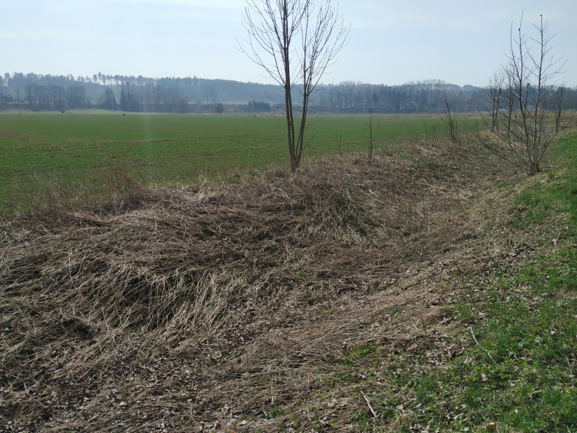
hlavní závlahový kanál
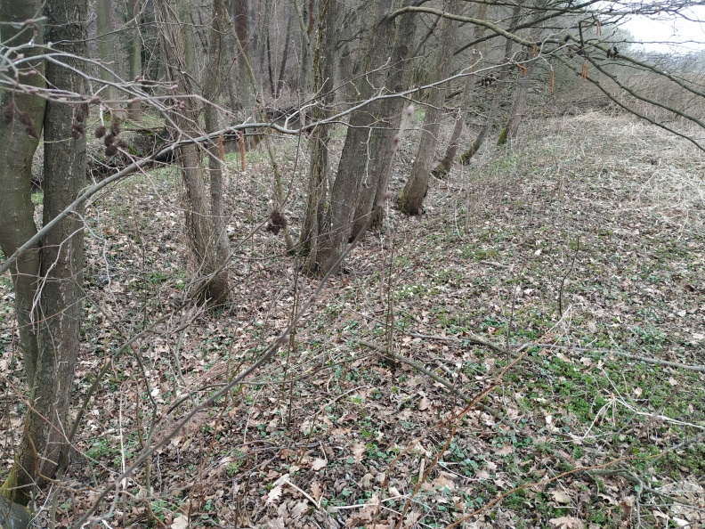
závlahový kanál podél Mlýnského náhonu

Akvadukt a konstrukce pro hrazení – součásti závlahového systému:
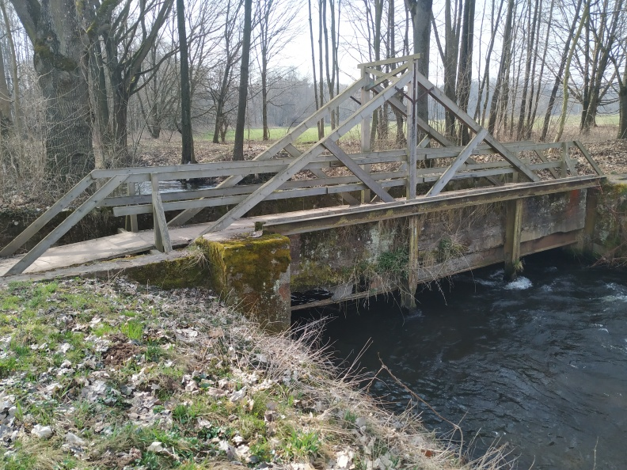
akvadukt přes Mlýnský náhon včetně dočasné dřevěné lávky

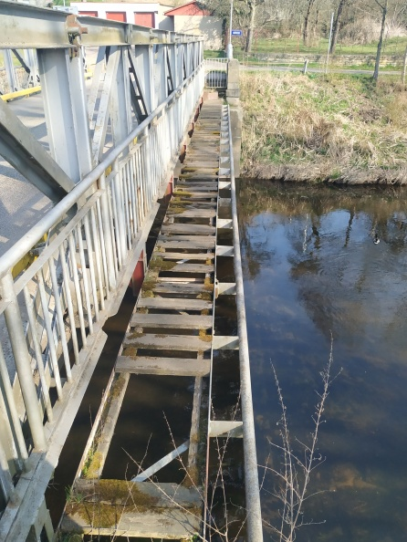
konstrukce pro hrazení
Další příklady objektů na závlahových kanálech:

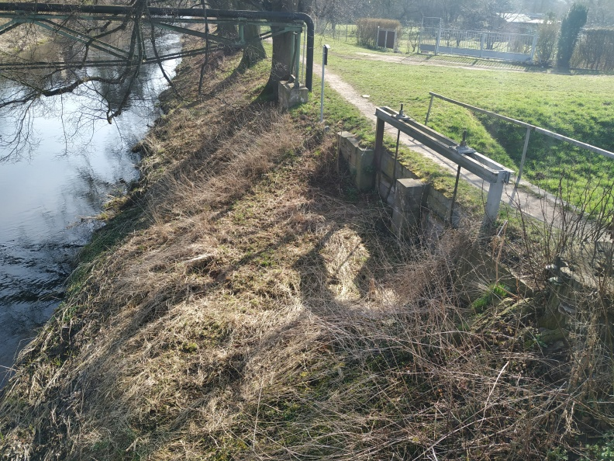
vtokový objekt
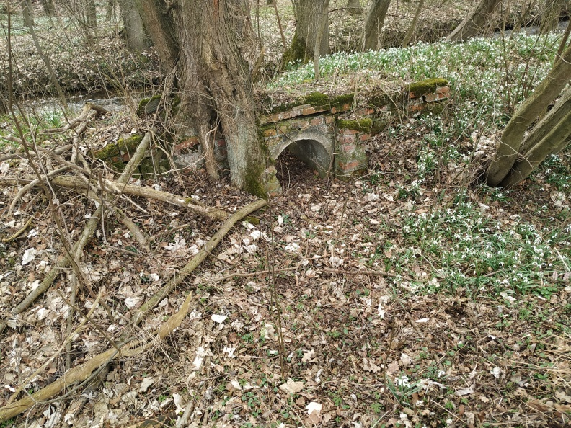
výtokový objekt

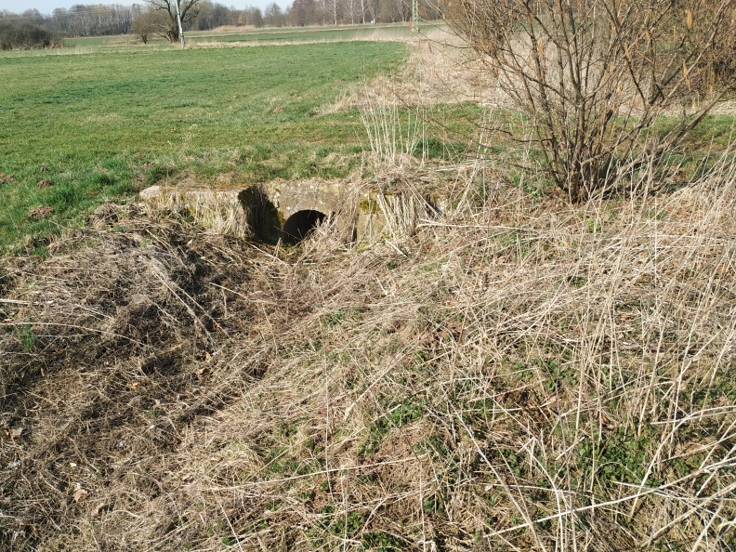
propustek s hradítkem

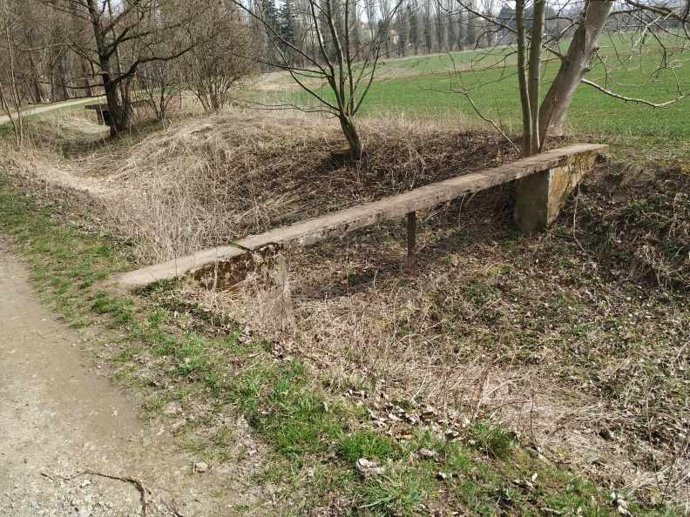
hradítko
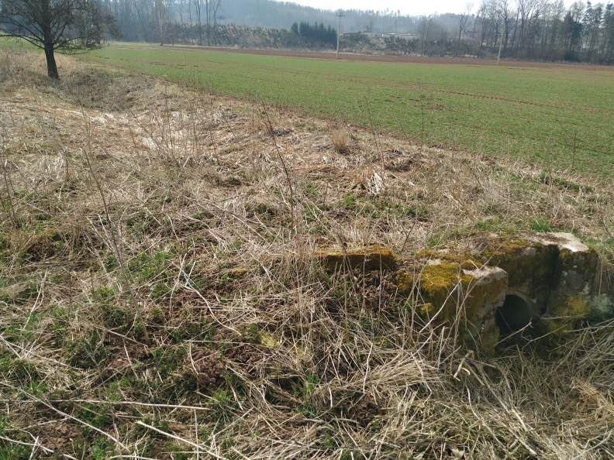
hradítko
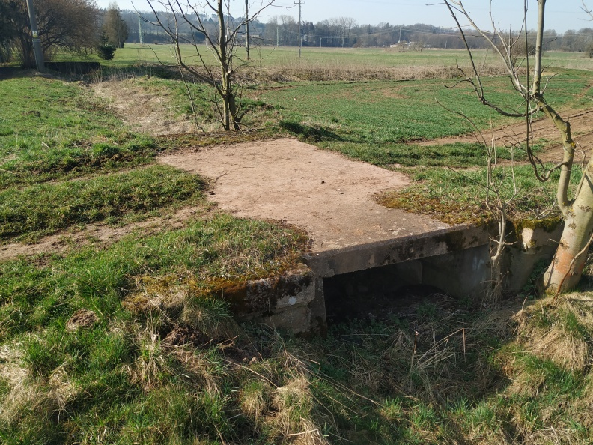
rámový propustek
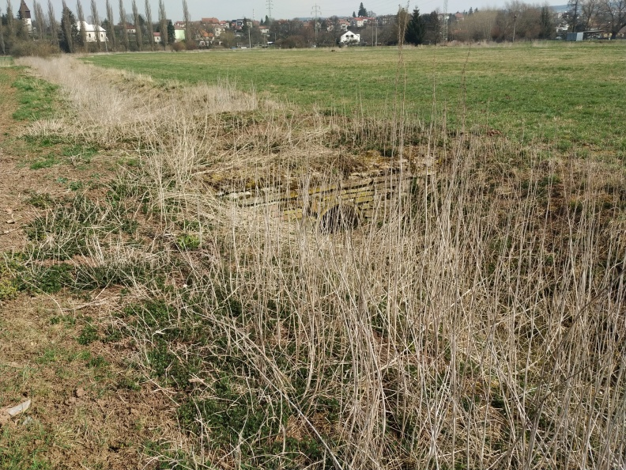
trubní propustek
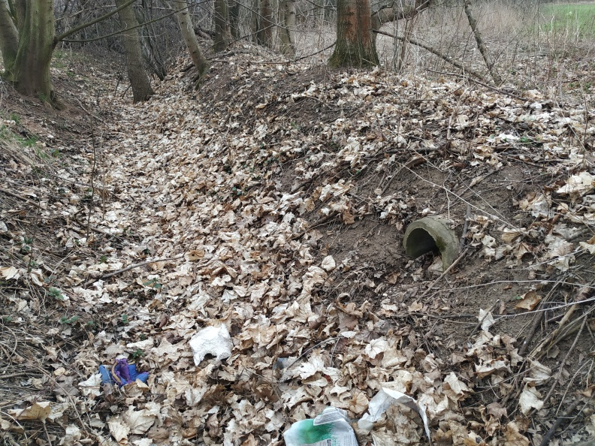
přepouštěcí objekt

